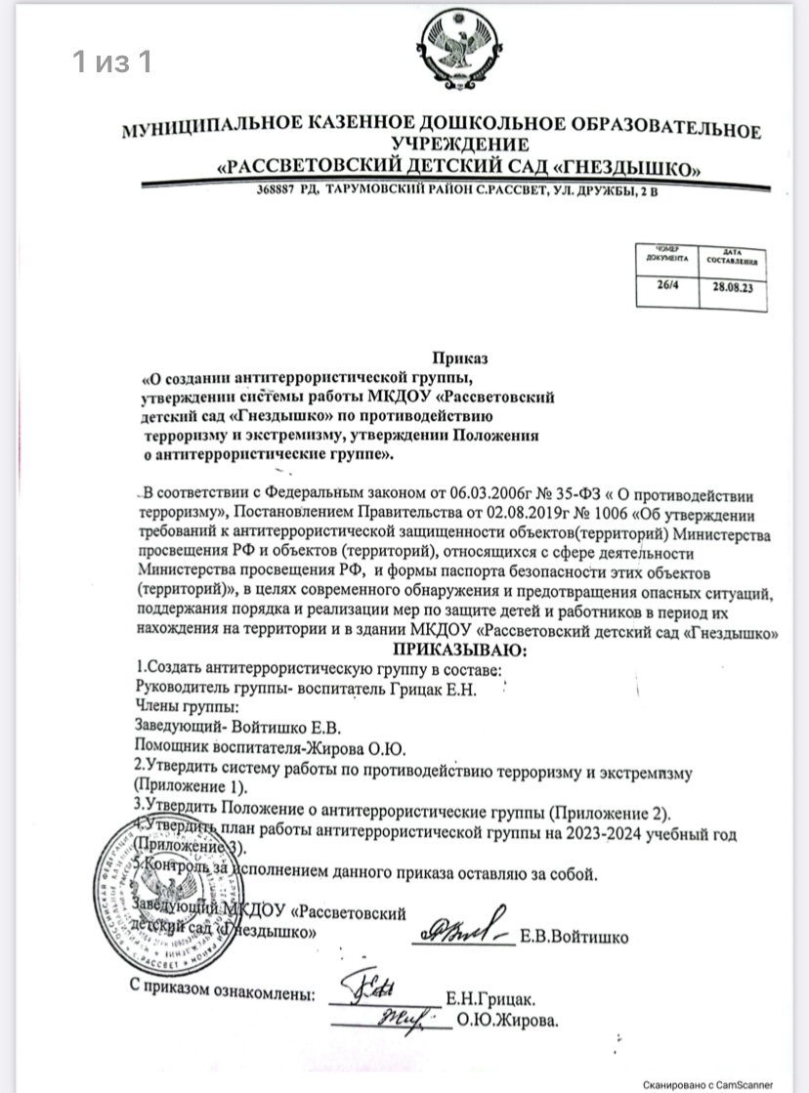



**Муниципальное казенное дошкольное образовательное учреждение**

**«рассветовский детский сад «гнездышко»**

|  |  |  |
| --- | --- | --- |
| **368887 РД, Тарумовский район с.рассвет, ул. дружбы, 2 в**   |  |  | | --- | --- | | СОГЛАСОВАНО  Трудовым коллективом МКДОУ  «Рассветовский детский сад  «Гнездышко»  от «28» августа 2023г | УТВЕРЖДЕНО  Заведующим МКДОУ  «Рассветовский детский сад  «Гнездышко»  _____ Е.В.Войтишко  Приказ № 26/4  от « 28» августа 2023года |   **ПОЛОЖЕНИЕ**  ОБ АНТИТЕРРОРИСТИЧЕСКой ГРУППе  МКДОУ «Рассветовский детский сад «Гнездышко» |

с.Рассвет

2023г.

1.Антитеррористическая группа (далее именуемая –Группа) является координационным органом, обеспечивающим взаимодействие сего личного состава образовательного учреждения при выполнении мероприятий противодействия терроризму и обеспечения безопасности жизнедеятельности.

2.Группа руководствуется в своей деятельности Конституцией Российской Федерации, федеральными законами, указами и распоряжениями Президента Российской Федерации, органами исполнительной власти и местного самоуправления, а также настоящим Положением.

Группа осуществляет свою деятельность во взаимодействии с органами исполнительной власти и местного самоуправления, а также заинтересованными организациями.

3.Основной целью деятельности Группы является разработка и внедрение комплекса мероприятий по противодействию терроризму и обеспечению безопасности образовательного учреждения.

4.Основными задачами Группы являются:

- анализ информации о состоянии терроризма и тенденциях его развития на территории муниципального образования;

-координация деятельности образовательного учреждения с органами исполнительной власти и силовыми ведомствами, осуществляющими борьбу с терроризмом, в целях достижения согласованности действий по предупреждению проявлений терроризма и обеспечения безопасности;

-планирование и осуществление мероприятий, направленных на противодействие терроризму и обеспечение безопасности жизнедеятельности образовательного учреждения;

-выработка предложений по совершенствованию системы мероприятий противодействия терроризму и обеспечения безопасности учреждения.

5.Группа имеет право:

-принимать в пределах своей компетенции решения, необходимые для организации и осуществления мероприятий противодействия терроризму и обеспечения безопасности образовательного учреждения;

-запрашивать у государственных, общественных и иных организаций и должностных лиц документы, материалы и информацию, необходимые для выполнения, возложенных на нее задач;

-привлекать должностных лиц и специалистов органов государственной власти, органов местного самоуправления, организаций (по согласованию с их руководителями) для участия в работе Группы;

-вносить в установленном порядке предложения по входящим в компетенцию Группы вопросам, требующим решения руководителя образовательного учреждения;

-осуществлять контроль за выполнением решений Группы.

6.Руководитель группы:

-осуществлять руководство деятельности Группы;

-подписывает принятые Группой решения;

-принимает решение о проведении совещаний Группы при необходимости безотлагательного рассмотрения вопросов, входящих ее компетенцию;

-распределяет обязанности между членами Группы;

-осуществляет контроль за выполнением решений Группы;

7.Члены Группы обязаны:

-присутствовать на совещаниях Группы, участвовать в обсуждении рассматриваемых вопросов и выработке по ним решений;

-выполнять обязанности и поручения, определённые руководителем Группы;

-принимать участие в осуществлении контроля за выполнением решений Группы;

-при невозможности присутствия на совещании (в экстренном случае) заблаговременно извещать об этом ответственного руководителя Группы;

-в случае необходимости направлять руководителю Группы свое мнение по вопросам повестки дня в письменном виде.



**Муниципальное казенное дошкольное образовательное учреждение**

**«рассветовский детский сад «гнездышко»**

|  |
| --- |
| **368887 РД, Тарумовский район с.рассвет, ул. дружбы, 2 в**  **СИСТЕМА**  РАБОТЫ МКДОУ «Рассветовский детский сад «Гнездышко»  ПО ПРОТИВОДЕЙСТВИЮ ТЕРРОРИЗМУ И ЭКСТРЕМИЗМУ. |

с.Рассвет

2023г.

1. Совещание Группы проводятся в соответствии с планом работы Группы, но не реже одного раза в месяц, либо при необходимости безотлагательного рассмотрения вопросов, входящих в ее компетенцию.

Решения Группы принимаются открытым голосованием простым большинством голосов присутствующих на заседании членов Группы.

Решения, принимаемые Группой в соответствии с ее компетенцией, являются обязательными для всего персонала и воспитанниками учреждения.

2. Инструктажи проводятся в соответствии с планом работы Группы, но не реже двух раз за учебное полугодие, либо при необходимости.

3. Контроль за выполнением основных мероприятий по противодействию терроризму и экстремизму осуществляется в соответствии с планом работы Группы.

Результаты текущего контроля руководитель Группы докладывает руководителю образовательного учреждения на первом служебном совещании каждого месяца, немедленно при необходимости принятия безотлагательных решений.

Результаты работы проверочных комиссий- перед составлением актов их работы. Письменные доклады (отчеты) о результатах контроля хранятся в деле.

4. Взаимодействие с ОМВД, ФСБ, УГОЧС осуществляется согласно плану работы образовательного учреждения при проведении совместных мероприятий по вопросам противодействия терроризму и экстремизму, но не реже одного раза в месяц, либо при необходимости безотлагательного рассмотрения вопросов, входящих в их компетенцию. Взаимодействие с данными структурами поддерживается постоянно, в целях обеспечения безопасности воспитанников и персонала при ежедневном нахождение их в здании и на территории учреждения.

5. Культурно-спортивные и другие массовые мероприятия проводятся согласно планам работы образовательного учреждения. На каждое мероприятия разрабатывается план охраны образовательного учреждения и обеспечения безопасности при проведении массовых мероприятий. Данный документ, с разработанными мероприятиями по обеспечению безопасности проведения каждого массового мероприятия, должен быть утвержден руководителем образовательного учреждения не менее чем за десять дней до его начала. Не позднее недельного срока, организуется взаимодействие с силовыми структурами, ведомствами и организациями, участвующими в обеспечении безопасности мероприятия (если привлечение таковых целесообразно при проведении мероприятий). За сутки, сотрудниками ОМВД производится проверка места проведения мероприятия и составляется акт, разрешающий его проведение.

6. Доклады (отчеты) о выполненных мероприятиях представлять комиссии по противодействию терроризму и экстремизму муниципального отдела образования ежеквартально (до25 марта, 10 июня, 25 сентября, 10 ноября). Обо всех происшествиях чрезвычайных ситуациях докладывать немедленно, а отчет предоставлять в течении пяти рабочих дней, с указанием проведенных мероприятий по недопущению и профилактике подобных случаев. Другую информацию представлять в сроки, определенные вышестоящими организациями.